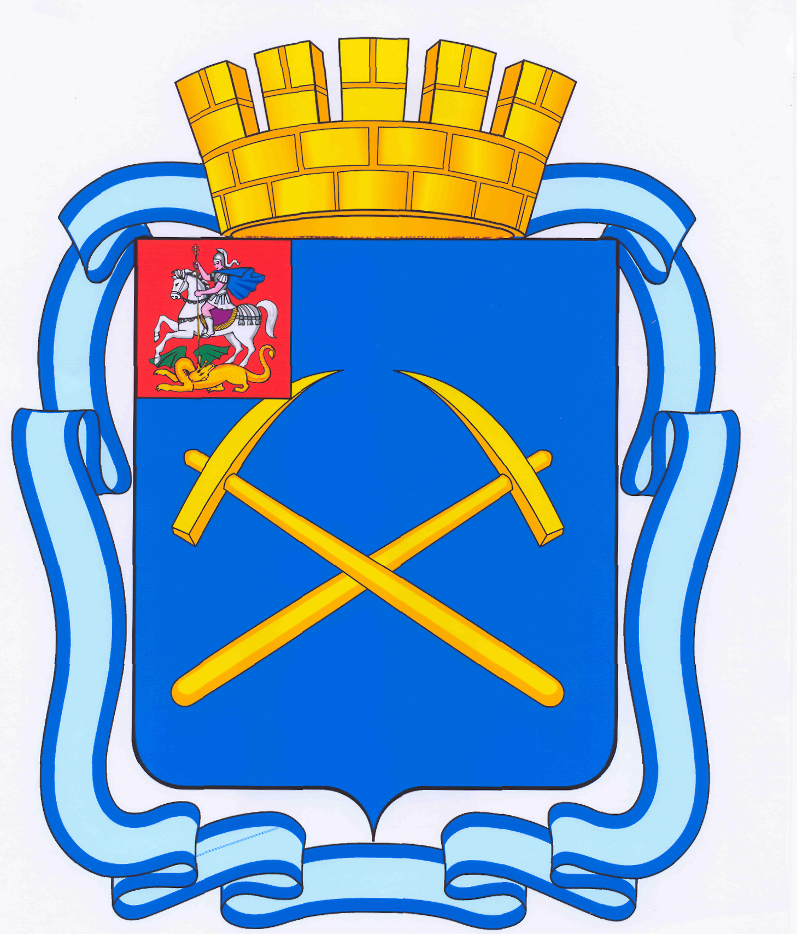
СОВЕТ ДЕПУТАТОВ
ГОРОДСКОГО ОКРУГА ПОДОЛЬСК
МОСКОВСКОЙ ОБЛАСТИ
(4-ый созыв)
_______________________________________________________________________________________
ПОВЕСТКА
девятого заседания Совета депутатов городского округа Подольск

от 23 июня 2011 г. № 9
Место проведения: кабинет 410
Время: 14.00 час.

- О внесении изменений и дополнений в решение Подольского городского Совета депутатов от 17.12.2010 г. № 3/2 «О бюджете города Подольска на 2011 год».
Докладывает – Свиридова Вера Ивановна - зам. Главы администрации – начальник Финансового управления.
От депутатской комиссии – Максимович П.И.

- О назначении публичных слушаний по проекту решения Совета депутатов городского округа Подольск «О принятии изменений и дополнений в Устав муниципального образования «городской округ Подольск Московской области».
Докладывает – Машков Дмитрий Николаевич - Председатель Совета депутатов.
От депутатской комиссии – Никулин А.А.

- О приватизации муниципального имущества.
Докладывает – Жариков Дмитрий Вячеславович - зам. Главы администрации по правовым вопросам и управлению муниципальной собственностью.
От депутатской комиссии – Максимович П.И.

- О внесении изменений в Регламент Совета депутатов города Подольска, утвержденного решением Подольского городского Совета депутатов от 17.12.2010 г. № 3/20 «Об утверждении Регламента Совета депутатов города Подольска».
Докладывает – Машков Дмитрий Николаевич - Председатель Совета депутатов.
От депутатской комиссии – Никулин А.А.

- Разное.

Председатель Совета депутатов
городского округа Подольск

Д.Н. Машков

